RUDOLFOV PUDING OD KRUHA S VISKI PRELJEVOM

Vrijeme pripreme: 60 min

Sastojci
- 1 mali francuz stari kruh
- 1/2 l mlijeka
- 4 žlice šećera
- 2 vanilij šećera
- 15 dkg otopljenog maslaca
- 1 jaje
- ½ kesice kokosa

Preljev
- 2 jaja
- 1dcl viskija (može i konjak....)
- 4 žlice štauba
- 15dkg maslaca

Priprema:
Kruh iskidati na male komade u zdjelu. Mlijeko malo zgrijat i prelit po kruhu. Dodati šećer, vaniliju, rastopljeno maslo (maslac ili margarin), jaje i kokos. Sve izmješati, možete ručno ili kuhaćom. Stavljati u male kalupe (ja sam u silikonski kalup SRCA). Obavezno premazat uljem jer ima dosta šećera pa se može zalijepiti.
Ugrijati pećicu na 180 C i peći oko 40-ak minuta (ovisi o jačini pećice).

Preljev
Odvojiti žumanjak od bjelanjka i pomiješati ga s viskijem. Na vatri otopit maslo(ja sam na pari) pa dodat štaub (šećer u prahu). Kad se otopi i sjedini, maknuti s vatre i dodati ga smjesi s viskijem. Preljev je gotov. Na vrući kolačić prelijete preljev.

SLATKI ŠTAPIĆI OD STAROG KRUHA Broj osoba: 5 osoba

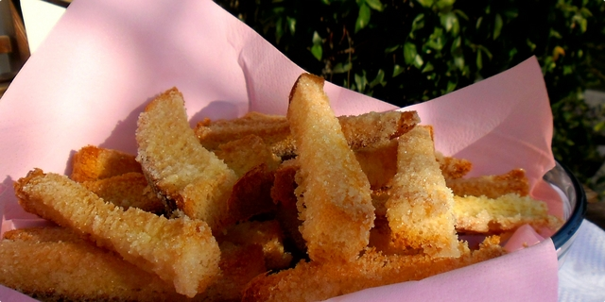

Sastojci

5 duguljastih peciva(panina) ili pola duguljastog kruha ili kruha francuza
100 g rastopljenog maslaca
100 g šećera ili (limun šećer ili rum šećer) ili čokoladirati krajeve ili tanko pošpricati čokoladom

Priprema
Težina: Jednostavno
1. Ako vam ostane starog kruha možete jako brzo napraviti ovu sladilicu,
Pećnicu ugrijati na 2oo C.Stari kruh ili panine izrežite po dužini po pola a onda na tanke štapiće. U plitki ovalni tanjur stavite šećer,a u lončiću rastopite maslac,Na pleh stavite masni papir.
Izrezane štapiće kruha uz pomoć kista sa svih strana namažite maslacem i onda ih uvaljajte u šećer i poslažite u pleh.Pecite ih oko 20 min, na 200 C

PUDING OD STAROG KRUHA

Vrijeme pripreme: 80 min Broj osoba: 10

SASTOJCI

- 400 g starog kruha
- 1 l mlijeka
- 3 zlice margarina
- 300 g šećera (ili po ukusu)
- kora i sok od limuna

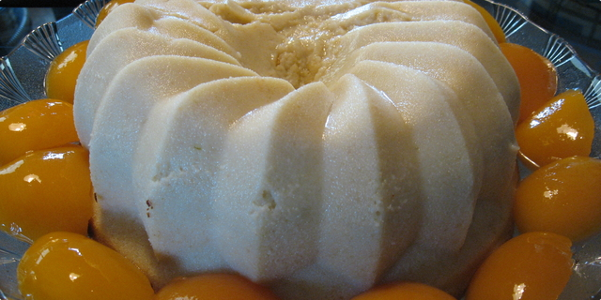

Priprema

1.Isjeći kruh na kockice.
2. Preliti ga vrućim mlijekom i ostaviti da omekša.
3. Kada je mekan, dodati margarin,šsećer, ribanu koricu i sok od limuna.
4. Izmutiti sve zajedno u mješalici.
5. Izliti u podmazani kalup s rupom.
6. Kuhati u vodenoj kupelji u pećnici oko sat vremena.
7. Probati čacčalicom je li pečen.
8. Izvrnuti na pladanj KADA SE OHLADI!
9. Ukrasiti po želji i servirati.

KOLAČ OD STAROG KRUHA

Sastojci:

50g omekšanog maslaca
1 francuz (200g) tanko narezan na kriške
60g grožđica
2 žumanjka
2 jaja
40g šećera
Preljev:

300ml slatkog vrhnja
300ml mlijeka
4 žlice konjaka, maraskina, ruma ili dr. likera
Šećer za posipanje
4 žlice pekmeza od marelice

Postupak:

Namazati kalup maslacem (može i vatrostalna zdjela)
Kruh narezati na tanke šnite, namazati tanko maslacem, zatim marmeladom,složiti u kalup, posuti grožđicama, pa ponovo složiti još jedan red kruha.
Izlupati mikserom jaja, žumanjke i šećer da budu pjenasti,i dodati na kraju mlijeko, slatko vrhnje,malo likera (voćni) ili ruma te lagano kuhačom promješati i preliti složeni kruh u kalupu te ostaviti 20 min da stoji, kruh malo stisnuti da se natopi.
Uzeti veći lim i u njega staviti kalup s kruhom i dodati vruću vodu tako da je do pola kalupa s kruhom i peći u pari u pećnici na 180 C oko 40 min do zlatno žute boje.
Razrijedi se s vodom marmelada s kojom se premaže kolač, ostavi se ohladiti izreže se posipa sitnim šećerom ili slatkim vrhnjem.

BRUSCHETE

Sastojci:
- stari kruh..bilo koji..najbolje francuzer..no trpi sve varijante
- maslac..ili ulje (maslinovo ili suncokretovo)
- začini koje god volite..vegeta pikant, ljuta papričica, slatka paprika, češnjak u granulama, vlasac, bosiljak, origano, parmezan,krem juha od gljiva........stvari ukusa..

Težina: Jednostavno
Priprema:
Stari kruh narežite na što tanje kriške...namažite otopljenim maslacem ili uljem i pospite odabranim začinima i aromama. Stavite u zagrijanu pećnicu u lim na 180 stupnjeva oko 15 minuta tj...dok ne porumene i ne postanu hrskave..(ovisi o pećnici..)

HARMONIKA PIZZA SANDWICH

Sastojci

- po potrebi starog kruha, domaci ketchup, dimljeni pršut, šampinjoni, sir gouda ili sl., kiseli krastavci, maslac, crveni luk, crne masline, (ili feferoni ako volite ljuto), malo origana (za posipanje

Priprema (Vrijeme pripreme: 30 min)

1.Stari kruh izrežite (ne sve do kraja) na kriške debljine malog prsta. Vodite računa da dobijete paran broj kriški.
2. Krajnje strane namazati tanko maslacem.
3. Drugu stranu te iste kriške namazati ketchupom.
4. Nastaviti mazati tako naizmjence maslac, pa ketchup, pa opet maslac, sve do drugog kraja kruha.
5. U kriške koje su namazane ketchupom stavljati krišku pršuta, malo šampinjona, krišku sira, polovine krastavaca i kolutove crnog luka. Kada je sve popunjeno posuti origanom, krajeve pritisnuti da se kruh malo skupi i gornju stranu malo poprskati topljenim maslacem.
6. Pažljivo ovako nadjeveni kruh postaviti na list aluminijumske folije. S drugim listom aluminijumske folije poklopiti kruh. Gornje i donje strane folije čvrsto uviti. Položiti na lim i staviti da se zapeče oko 15 minuta u unaprijed zagrejanoj pećnici na temperaturi od 250°C.
7. Izvaditi iz pećnice, pažljivo da vas para ne opeče odstraniti aluminijumsku foliju.
8. Isjeći svaku drugu krišku do kraja i poslužiti toplo kao sandwich pizzu.
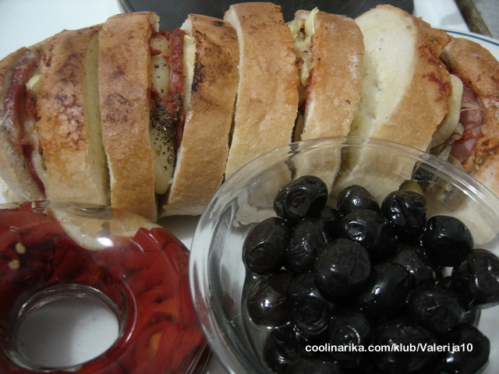

„Muffins“ od starog kruha

Sastojci

- određena kolicina starog kruha
- 300 ml mlijeka
- 2 komada jaja
- 100 g maslaca
- 150 g sira kačkavalja (može i dr. sir)
- 200 g domaceg sudžuka (u zamjenu može i čajna kobasica, slanina, pršut...)
- malo kečapa (za ukrašavanje)

Priprema (Vrijeme pripreme: 40 min)

1. Kriške starog kruh isjeći na kockice 2X2 cm.
2. . . .. Maslacem namazati kalup za muffins. Kockicama puniti kalup za muffinse i posuti ih maslacem.

3. U dubljoj posudi viljuškom ulupati jaja. Dodati mlijeko, posoliti po ukusu i opet pomiješati. Dobivenom smjesom politi kockice u kalupu tako da se malo nakvase.
4. Iznad položiti: čajna kobasicu, slaninu, kockice pršuta...). Posuti izrribanim sirom i ukrasiti kečapom.
5. Staviti da se zapeku u unaprijed zagrejanu pećnicu na temperaturi od 200° C. Kada su gotovo pečene izvaditi iz pećnice. Ostaviti bar 5 minuta da se malo znoje da se lakše i bez oštećenja izvuku iz kalupa.

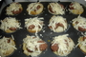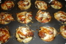

PIKANTAN KRUH

Sastojci

- 1kruh
- 200 g sira (kačkavalj ili sl.)
- 100 g maslaca
- 1mladi luk, češnjak, peršin, sezam...

Priprema
Težina:Jednostavno
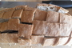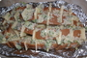
1. Kruh, bilo kojeg oblika, isjecite na kockice horizontalno i vertikalno, ali ne do kraja...negdje 2,5-3 cm...
2. Sir isjecite na tanke listiće i stavite između kockica. Maslac otopite i promiješajte s lukom i češnjakom, sitno isjeckanim peršinom i malom žličicom prelijte kruh.
3.Stavite kruh na "leglo" od alu-folije, pospite sezamom i stavite da se peče na 200° C, dok ne porumeni.

ŠARENE KRUŠNE LOPTICE

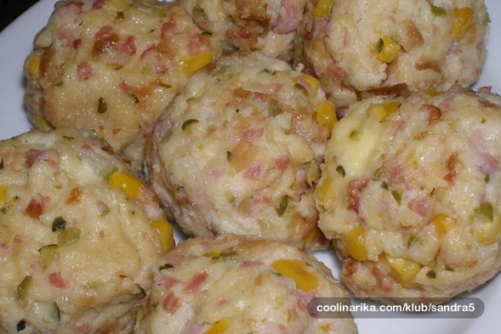

Sastojci

- 4-5 kriški kruha, 3 žlice krušnih mrvica
- 1-2 jaja
- 150 ml tekućeg jogurta
- 50 g šunke, 70-80g sira (goude ili slični), 50-60 g pancete-slanine dimljene ili kuhane
- 2 žlice biljnog vrhnja za kuhanje
- 4-5 srednjih kiselih krastavaca, 1šalica kuhanog kukuruza (tko voli), malo vode po potrebi

Priprema

1. Kruh dobro usitniti, dodati mrvice i preliti jogurtom i malo vode(1-2 zlice), umiješati biljno vrhnje, pustiti par minuta. Dodati jaje i dobro promiješati, zatim dodati sve ostale sitno nasjeckane sastojke, jos jedom promiješati i vlažnim rukama oblikovati loptice, stavljati u nauljeni lim i peći oko 20 minuta na 220° C stupnjeva… Posluživanje:.može se jesti toplo i hladno…....
Slatka verzija
- naribana korica pola limuna
- smeđi šećer (ili vrsta po želji)
- 1vanilin šećer

Priprema
Težina:Jednostavno
1. Kruh dobro usitniti ili samljeti, preliti s vodom, promiješati i pustiti da malo omekša
2. Sir i jogurt izmiješati i dodati jaje, dobro izmiješati i posoliti. Umiješati u omekšali kruh. Po potrebi dodati još malo vode ako se čini suho. I po želji povećati količinu sastojaka.
3. Za slatku verziju, izbaciti sol i dodati sastojke gore navedene. Šećera staviti koliko se želi slatko. Slatka verzija je poput najfinije slatke štrudle…
4. Lim malo nauljiti i izliti smjesu, peci na 200 stupnjeva oko 35-40 minuta dok se lijepo zapeče..

Blooming garlic bread

SASTOJCI
- 1 vekna kruha, najbolje okrugla pogača
- 1/2 šalice (125 g) omekšalog maslaca
- 3-4 žlice maslinovog ulja
- 1 žlica ribanog parmezana
- 2-3 češnja naribanog češnjaka
- 1/2 žličice soli
- 1 žlica sjeckanog peršinovog lista
- 1 šalica ribanog sira (gouda ili sl.)

Težina: Jednostavno

Priprema
Kruh isjeći kao šahovsko polje, na kockice velicine 1-1.5 cm, ali ne do kraja - ostaviti spojeno odozdo.
Posebno izmiksati omekšali maslac s maslinovim uljem, solju, češnjakom, parmezanom i peršinovim listom, pa time namazati između kockica (mže se stavljati i npr. samo u vertikalne redove), a zatim svuda nagurati ribani sir -
Cijeli kruh umotati u alu-foliju, pa staviti na 20 minuta u pećnicu na 180 ° C. Kad je vrijeme prošlo, skinuti gornju foliju i zapeći jos desetak minuta, da malo porumeni, ali da jos uvijek ostane mekano (ne dozvolite da se presuši u pećnici).

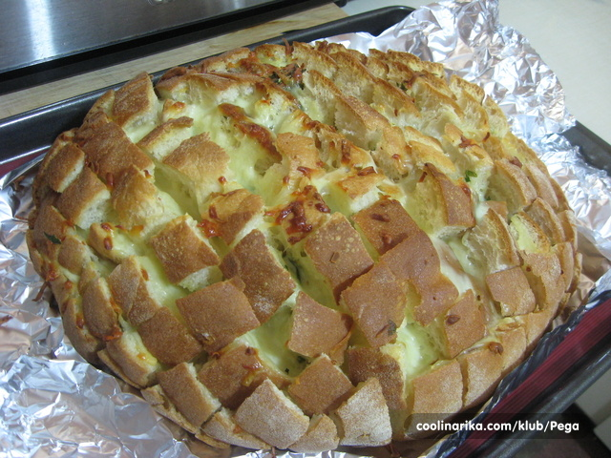

Recepte priredila: Maja Breulj, dipl. ing.

